Министерство образования и науки Российской Федерации

Федеральное государственное бюджетное образовательное учреждение высшего образования

«Уфимский государственный авиационный технический университет»

Кафедра ВВТиС

Отчет по лабораторной работе №6  
по дисциплине «Программирование»

«…»

Группа ПМИ-150

Выполнил ___________ ___________ Поташин А.В.

(дата) (подпись) (ФИО)

Проверил ___________ ___________

(дата) (подпись) (ФИО)

Уфа 2019

# 1. Цели и задачи

Целью лабораторной работы является ознакомление с описанием и использованием структур, а также понять принципы создания классов.

Для достижения цели необходимо выполнить следующие задачи:

1. Создать класс Окружность, имеющий поля:  
 - координаты центра,  
 - радиус.  
 Определить  
 - пустой конструктор и конструктор с полным заполнением полей,  
 - деструктор (с очисткой памяти),  
 - простые методы доступа к полям (set- и get-методы),  
 - метод вывода полной информации об объекте класса,  
 - метод расчета длины окружности.  
 Класс должен быть разработан с соблюдением всех принципов объектноориентированного программирования Создать объекты данного класса в функции main() и продемонстрировать работу всех методов класса.   
2. Создать public-производный класс Круг, имеющий дополнительно поля:  
 - цвет заливки.  
 Определить  
 - пустой конструктор и конструктор с полным заполнением полей,  
 - деструктор (с очисткой памяти),  
 - простые методы доступа к полям (set- и get-методы),  
 - метод вывода полной информации об объекте класса (перегрузка метода родителя).  
 Создать объекты данного класса в функции main() и продемонстрировать работу всех методов класса (в т.ч. унаследованных).

# 2. Теоретическая часть

## Что такое класс данных?

## Что входит в состав класса?

## Чем классы отличаются от структур и объединений?

## Классы и структуры – что из них поддерживает наследование?

## Из каких двух частей состоит описание класса в C++?

## Для чего необходим и когда вызывается конструктор класса?

## Для чего необходим и когда вызывается деструктор класса?

## При помощи чего в классах обеспечивается инкапсуляция (сокрытие) внутренней структуры данных?

## Опишите назначение модификаторов видимости private, protected и public. Общие черты и различия.

## Что такое наследование и иерархия?

## Как и для чего используется служебное слово virtual?

## Что такое абстрактный класс?

## Почему конструктор не может быть виртуальным, а деструктор почти всегда является виртуальным? 2.1. Ответы на контрольные вопросы

## Классы данных - это классы, которые содержат только поля и простейшие методы для доступа к ним.

1. Поля и методы.
2. Способом создания и модификатором доступа к своим полям.
3. И классы и структуры.
4. Объявление названия и описания содержания(поля и методы).
5. Вызывается при создании объекта класса, для “заполнения” полей начальными значениями.
6. Для отчистки памяти и уничтожения объекта.
7. При помощи разных модификаторов доступа.
8. Private – для использования внутри класса, protected – доступ для наследников, public – для общего использования.
9. Наследование это создание нового класса на основе уже существующего. Иерархия – “наследственные” связи между классами.
10. Указывает на возможность различной реализации в потомках.
11. класс, который не предполагает создания экземпляров.
12. Деструктор базового класса не может вызвать деструктор производного класса.

# 3. ПРАКТИЧЕСКАЯ ЧАСТЬ

Диаграмма:

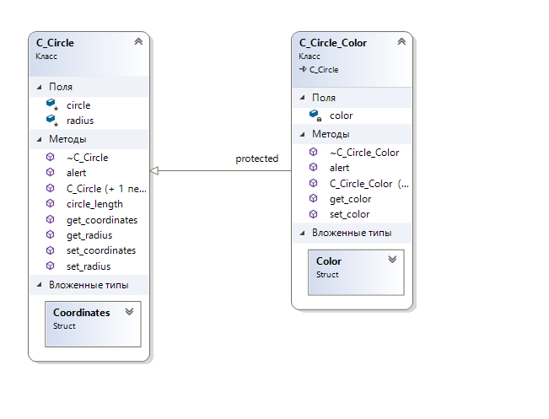

**Main.cpp**

#include <iostream>

#include <math.h>

#include "C_Circle.h"

#include "C_Circle_Color.h"

using namespace std;

int main() {

setlocale(LC_ALL, "Russian");

C_Circle *fObj = new C_Circle();

C_Circle* sObj = new C_Circle(3, 10, 5);

C_Circle_Color* ffObj = new C_Circle_Color();

C_Circle_Color* ssObj = new C_Circle_Color(1, 1, 1, 22, 33, 44);

fObj->alert();

sObj->alert();

ffObj->alert();

ssObj->alert();

return 0;

}

**C_Circle.h**

#pragma once

class C_Circle

{

public:

struct Coordinates {

float x_coord;

float y_coord;

};

void set_coordinates(float, float);

void set_radius(float);

float get_radius();

Coordinates get_coordinates();

double circle_length();

void alert();

C_Circle();

C_Circle(float, float, float);

~C_Circle();

protected:

float radius;

Coordinates circle;

};

**C_Circle.cpp**

#define _USE_MATH_DEFINES

#include "C_Circle.h"

#include <iostream>

#include <math.h>

using namespace std;

void C_Circle::set_coordinates(float x, float y) {

this->circle.x_coord = x;

this->circle.y_coord = y;

};

void C_Circle::set_radius(float r) {

this->radius = r;

};

float C_Circle::get_radius() {

return this->radius;

};

C_Circle::Coordinates C_Circle::get_coordinates() {

return this->circle;

};

double C_Circle::circle_length() {

return M_PI * this->radius * 2;

};

void C_Circle::alert() {

cout << "Радиус: " << this->get_radius() << endl;

cout << "Х и Y координаты: " << this->get_coordinates().x_coord << ", " << this->get_coordinates().y_coord << endl;

cout << "Длинна окружности: " << this->circle_length() << endl;

}

C_Circle::C_Circle()

{

set_coordinates(4, 4);

set_radius(2);

}

C_Circle::C_Circle(float x, float y, float r)

{

set_coordinates(x, y);

set_radius(r);

}

C_Circle::~C_Circle()

{

}

**C_Circle_Color.h**

#pragma once

#include "C_Circle.h"

class C_Circle_Color :

protected C_Circle

{

public:

struct Color

{

int r;

int g;

int b;

};

void set_color(int, int, int);

Color get_color();

void alert();

C_Circle_Color();

C_Circle_Color(int, int, int, int, int, int);

~C_Circle_Color();

private:

Color color;

};

**C_Circle_Color.cpp**

#include "C_Circle_Color.h"

#include "C_Circle.h"

#include <iostream>

#include <math.h>

using namespace std;

void C_Circle_Color::set_color(int r, int g, int b) {

this->color.r = r;

this->color.g = g;

this->color.b = b;

};

C_Circle_Color::Color C_Circle_Color::get_color() {

return this->color;

};

void C_Circle_Color::alert() {

cout << "Радиус: " << this->get_radius() << endl;

cout << "Х и Y координаты: " << this->get_coordinates().x_coord << ", " << this->get_coordinates().y_coord << endl;

cout << "Цвет(RGB): " << this->color.r << this->color.g << this->color.b << endl;

};

C_Circle_Color::C_Circle_Color()

{

set_color(0, 0, 0);

}

C_Circle_Color::C_Circle_Color(int x, int y, int rad, int r, int g, int b) : C_Circle(x, y ,rad)

{

set_color(r, g, b);

}

C_Circle_Color::~C_Circle_Color()

{

}

Пример выполнения программы:

